2.3 现代计算机

1、关于现代计算机系统，下列说法正确的是_____。
(A)计算机就是一个主机箱、一个显示器、一个键盘和一个鼠标；
(B)计算机不仅仅是主机箱、显示器、键盘和鼠标，还包括扫描仪、打印机、各种数码设备；
(C)计算机不仅仅是如(B)一样的硬件设备，其最重要的部分是软件，安装在该计算机的各种各样的软件才能体现出该计算机功能的强弱；
(D)人们认为，计算机不仅仅包括硬件和软件，还包括网络和数据，很多的软件都可通过网络来使用，人们的注意力已经从关注软硬件转移为关注各种各样的数据；
(E)上述都不正确。

3、关于“计算机软件”，下列说法正确的是_____。
(A)计算机软件就是操作系统；
(B)计算机软件包括操作系统、计算机语言处理系统、辅助性工具软件以及各种应用软件；
(C)Linux是典型的应用软件；
(D)计算机软件包括操作系统、防病毒软件和各种应用软件。

7、关于“操作系统”，下列说法不正确的是_____。
(A)操作系统是计算机系统中环境与资源的管理者；
(B)操作系统是用户与计算机硬件之间的接口，它是扩展了硬件功能的一种虚拟机器；
(C)操作系统仅仅是管理CPU执行任何应用程序的一组程序；
(D)操作系统是一组“管理各种资源以便执行应用程序”的程序；
(E)上述说法有不正确的。

9、下图给出了操作系统管理磁盘与文件的基本思路图，围绕该图回答下列问题。
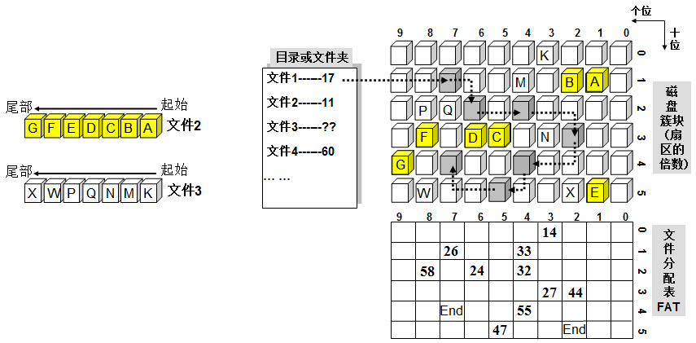
(1)操作系统管理信息的基本单位是_____。
(A)文件； (B)扇区； (C)簇块； (D)目录或文件夹；

(3) 关于磁盘与文件管理，下列说法不正确的是_____。
(A)磁盘被划分成一个个簇块(一个簇块即是若干个连续的扇区)，并建立一个FAT表，对每一个簇块，FAT表中都有对应该簇块的一个表项；
(B)如果FAT表的第i个表项对应的值为j，则说明该文件的第i个簇块后面应是第j个簇块，应将两个簇块的内容按顺序连接在一起；
(C)一个文件是由连续的簇块组成的，在存储到磁盘时被分散的存储到未被占用的簇块中，因此依靠FAT表中的信息记录磁盘上文件的簇块的先后次序；
(D)文件在磁盘上存储的第一个簇块的编号是与文件名一起，存储在文件夹或目录中的；
(E)上述说法有不正确的；

(5)请看本题的图示。关于“文件1”的下列说法不正确的是_______？
(A)该文件第1个簇块是第17号簇块---此信息和文件名一起存放在文件夹中；
(B)该文件的第3个簇块是第24号簇块---此信息存放在FAT表的第32号表项中；
(C)该文件在磁盘上的簇块存储次序是17➔26➔24➔32➔44➔55➔47---此簇块链接信息可依据文件夹和FAT表来获取；
(D)文件分配表某一表项的值是指对应该表项簇块的下一簇块的编号。

11、下图为复杂环境中，在操作系统管理下进行程序执行的基本思想示意图。仔细理解该图，并回答以下的问题。
(1)这里的“复杂环境”是相对于“内存中单一程序由CPU执行的简单环境”。那么关于环境“复杂性的体现”，下列说法正确的是_______。
(A)复杂性体现在：由单一的内存，扩展为内存与外存(磁盘)相结合的存储体系。程序是永久存储在外存上，在运行时才被装载入内存；程序也只有被装入内存，才能被CPU执行；
(B)复杂性体现在：内存中不仅可装载一个程序，而且同时可装载多个程序。一个程序也可被多次装载入内存，形成一个个副本等待CPU执行；
(C)复杂性体现在：当内存中多个程序时，多个程序如何被一个CPU来有序地执行，另一方面CPU究竟要执行哪一个程序，需要调度与协调；
(D)复杂性体现在：微处理器为多CPU即多核时，如何更好的利用多CPU来同时并行地执行多个程序；
(E)以上都是复杂性的体现，然而复杂性不限于以上这些。

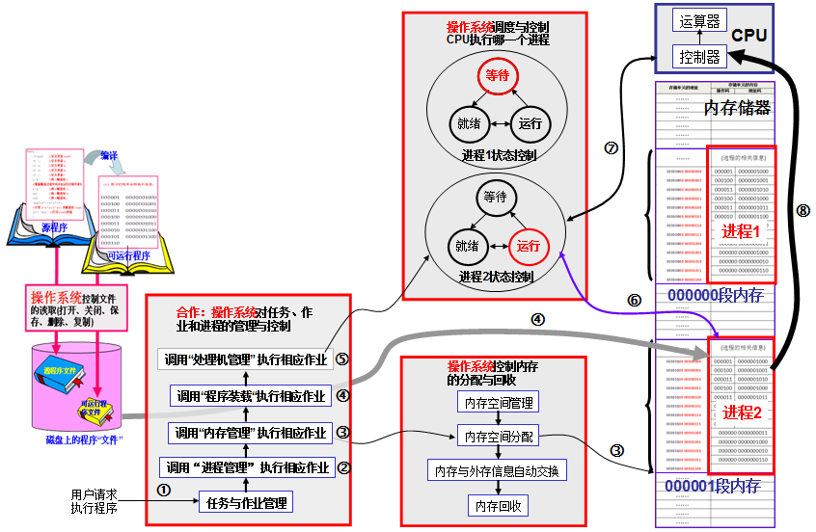

(3)关于“程序”与“进程”，下列说法不正确的是_______。
(A)不管是“程序”，还是“进程”，都是指可以被执行的程序代码；
(B) “程序”是指外存上的程序文件，而“进程”是指装载入内存中的程序代码；
(C)一个程序文件，可以产生多个“进程”；
(D) “进程”除了包括可由CPU执行的程序代码外，还包括有关该进程相关状态的描述信息，这些信息由操作系统使用，对“进程”实施管理；
(E)上述说法有不正确的。

(5)关于“操作系统”和“应用程序”，下列说法不正确的是_______。
(A)操作系统是管理外存的使用、内存的使用、CPU的使用和各类“进程”的一组程序，应用程序是待被CPU执行以求解具体问题的一组程序；
(B)应用程序被分解为一组“进程”，在操作系统的管理下被CPU执行；操作系统由一组起管理作用的“进程”构成；
(C)操作系统自身的进程，不由操作系统调度和执行；操作系统仅管理各个应用程序的进程；
(D)CPU执行的程序，可能是操作系统的“进程”，也可能是应用程序的“进程”；它一会执行应用程序的进程，一会又执行操作系统的进程，其控制权在“操作系统”和“应用程序”之间进行交换；
(E)上述说法有不正确的。

(7)请关注图中第号线。箭头线的含义指为管理CPU的使用，需要对每个进程的基本信息进行管理；箭头线的含义指若要使CPU从一个进程的执行切换到另一个进程的执行，需要保留当前正在执行的进程的相关状态信息，并将下一个要执行进程的指令代码的存储单元地址送给CPU的程序计数器PC；箭头线的含义指“进程”被CPU执行。下列说法不正确的是_______。
(A)箭头线区分的是“进程-程序代码”，与关于“进程-程序代码”相关的信息，后者由CPU管理者进行管理，并据此调度CPU执行某一个进程；
(B)箭头线区分的是CPU，与“CPU执行进程的相关信息”，后者由CPU管理者进行管理，并据此信息实现CPU在多个进程之间的交替执行；
(C)箭头线区分的是内存中的进程，与CPU的控制器和运算器，当CPU的程序计数器PC被赋予了某一个进程的指令存储单元的地址后，CPU(控制器)便可一条指令接一条指令的读取该进程的程序代码并执行之；
(D)这几条线简要示意了CPU管理者、内存中待执行程序(即进程)和CPU三者之间的关系。箭头线指的是内存中的程序被CPU执行；增加了箭头线和箭头线后，则指内存中程序是在操作系统的监督、管理下，由CPU执行，体现了“管理”的含义；
(E)上述说法有不正确的。

13、操作系统有启动阶段、工作阶段和关闭阶段。问下列工作，哪些不是关闭阶段的工作。_______。
(A)保存用户设置；
(B)加载服务程序；
(C)关闭相关设备；
(D)将内存内容写回外存中；
(E)没有不是关闭阶段工作的选项。

15、关于计算机系统的工作过程，下列说法不正确的是_______。
(A)计算机中有一个ROM，其中保存着一些程序，被称为BIOS，当机器接通电源后首先读取这些程序并予以执行；
(B)计算机接通电源后执行的第一个程序就是内存中的操作系统程序；
(C)计算机接通电源后执行的第一个程序是ROM中的程序，该程序的主要作用是将操作系统从磁盘上装载入操作系统；
(D)没有操作系统，计算机也可以执行程序，但一般用户却没有办法使用；
(E)没有不正确的选项。

17、现代计算环境是多样化的。关于现代计算环境，下列说法不正确的是_______。
(A)冯.诺依曼计算机解决了内存中程序的执行机制问题；
(B)个人计算环境解决了在操作系统协助下，外存中程序如何被CPU执行的机制问题；
(C)并行/分布计算环境更加体现出操作系统的价值是：如何在多CPU环境、多计算机环境下，资源的高效利用问题，其根本是如何将一个程序分解成多个CPU或多台计算机可以执行的程序，以及多个程序如何并行/分布地执行问题；
(D)云计算环境解决了计算机的动态构成问题，即按照用户需要的CPU数目、内存容量、外存容量及带宽，用软件模拟出满足该性能的计算机，为用户提供服务。
(E)上述有不正确的。

